ДЕПАРТАМЕНТ ОБРАЗОВАНИЯ И НАУКИ
ТЮМЕНСКОЙ ОБЛАСТИ
Государственное автономное профессиональное учреждение
Тюменской области
«ТЮМЕНСКИЙ ТЕХНИКУМ СТРОИТЕЛЬНОЙ ИНДУСТРИИ И
ГОРОДСКОГО ХОЗЯЙСТВА»
Курсовой проект
по МДК 05.02 Разработка кода информационных систем
на тему «Проектирование ИС «Магазин очков»»

Выполнил: Лапин В. И.
Студент 1 курса
Очной формы обучения
Группы-ИСиП-25-11-1
Подпись_____________

Проверил: Гончарова Т.В.
Должность: преподаватель
Проф. Дисциплин
Оценка:___Дата:_________
Подпись____________

СОДЕРЖАНИЕ
Введение 2
1. АНАЛИЗ ПРЕДМЕТНОЙ ОБЛАСТИ 4
1.1 Описание предметной области 6
1.2 Описание категорий пользователей, их запросов и сообщений 9
1.3 Описание входных, выходных документов и сообщений 11
1.4 Сравнение систем аналогов 13
2. ФУНКЦИОНАЛЬНАЯ МОДЕЛЬ ПРЕДМЕТНОЙ ОБЛАСТИ 14
2.1 Модель предметной области в нотации IDEF0 15
2.2 Модель предметной области в нотации DFD 17
2.3 Описание функциональных задач пользователей системы 21
3. ПРОЕКТИРОВАНИЕ ИНФОРМАЦИОННОЙ СИСТЕМЫ 24
3.1 Диаграмма вариантов использования (Use Case Diagram) 25
3.2 Диаграмма деятельности 27
3.3 Диаграмма последовательности 29
3.4 Диаграмма классов 31
3.5 Создание технического задания на разработку 32
4. РАЗРАБОТКА БАЗЫ ДАННЫХ ИС 35
4.1 Создание концептуальной модели данных 36
4.2 Создание логической модели данных 39
4.3 Создание физической модели 42
4.4 Запросы к базе данных 42
5. РАЗРАБОТКА ЭСКИЗНОГО ПРОЕКТА 47
ЗАКЛЮЧЕНИЕ 50
СПИСОК ЛИТЕРАТУРЫ 52

Введение
В современном мире стремительное развитие информационных технологий оказывает значительное влияние на все сферы человеческой деятельности, включая торговлю и сферу услуг. Одним из наиболее заметных направлений является переход традиционных форм торговли в цифровую среду. Электронная коммерция становится неотъемлемой частью экономики, обеспечивая удобство, доступность и широкий выбор товаров для потребителей. Особенно актуальным это становится в сфере специализированных товаров, таких как оптика.
Оптические изделия, включая очки для зрения, солнцезащитные очки, контактные линзы и сопутствующие аксессуары, являются важной частью повседневной жизни человека. С ростом числа людей, испытывающих проблемы со зрением, увеличивается спрос на качественную и доступную продукцию. В условиях высокой конкуренции и необходимости оперативного обслуживания клиентов интернет-магазины оптики становятся эффективным инструментом ведения бизнеса.
Создание интернет-магазина оптики позволяет автоматизировать процессы продажи, упростить взаимодействие с клиентами, а также расширить географию обслуживания. Пользователи получают возможность ознакомиться с ассортиментом товаров, сравнить характеристики и цены, оформить заказ и получить консультацию, не выходя из дома. Это особенно важно в условиях ограниченного времени и высокой занятости современного человека.
Кроме того, интернет-магазины предоставляют дополнительные функции, такие как персонализация предложений, система скидок, онлайн-консультации, отслеживание заказов и интеграция с платёжными системами. Всё это повышает уровень обслуживания и способствует формированию лояльности клиентов. В то же время разработка такого ресурса требует тщательного анализа бизнес-процессов, проектирования структуры данных и реализации удобного пользовательского интерфейса.
Актуальность данной темы обусловлена необходимостью разработки эффективных информационных систем, способных обеспечить надежную и удобную работу интернет-магазина оптики. В рамках курсовой работы рассматриваются основные этапы проектирования системы, включая анализ предметной области, разработку функциональной модели, построение диаграмм потоков данных (DFD), а также создание структуры базы данных.
Целью данной курсовой работы является разработка модели интернет-магазина оптики, обеспечивающей автоматизацию процессов продажи и управления товарами. Для достижения поставленной цели необходимо решить следующие задачи:
- изучить особенности предметной области;
- определить основные функции системы;
- разработать диаграммы потоков данных;
- спроектировать структуру базы данных;
- описать взаимодействие пользователей с системой.
Объектом исследования является процесс функционирования интернет-магазина оптики, а предметом — методы и средства его автоматизации.
Таким образом, разработка интернет-магазина оптики представляет собой важную и актуальную задачу, направленную на повышение эффективности торговли и улучшение качества обслуживания клиентов в условиях цифровой экономики.

АНАЛИЗ ПРЕДМЕТНОЙ ОБЛАСТИ
Интернет-магазины очков и оптики активно используют информационные технологии для улучшения качества обслуживания клиентов, оптимизации работы персонала и увеличения эффективности бизнес-процессов. Автоматизация процессов в интернет-магазине очков позволяет снизить рутинную работу, улучшить взаимодействие с клиентами и повысить общую эффективность управления продажами.
Основные аспекты автоматизации процессов в интернет-магазине очков:
- Управление каталогом товаров: Система управления каталогом (CMS) позволяет удобно добавлять, редактировать и группировать товары: оправы, солнцезащитные очки, линзы, аксессуары. Важна фильтрация по бренду, материалу, форме, цвету, цене, типу линз.
- Подбор параметров линз и очков: Автоматизированная система позволяет покупателю ввести свои диоптрии (сферические, цилиндрические, ось, добавка для прогрессивных линз) и автоматически подобрать совместимые линзы и оправы.
- Онлайн-платежи и электронные документы: Интеграция с платежными шлюзами (банковские карты, СБП, Paypal и др.) позволяет клиентам удобно оплачивать заказы, получать электронные чеки, а также использовать бонусные счета и подарочные сертификаты.
- Управление складом и остатками: Интеграция со складскими программами позволяет в реальном времени отображать наличие оправ с определенными диоптриями, цветов линз, аксессуаров, избегая продажи отсутствующих товаров.
- Отчетность и аналитика: Автоматизированная система позволяет генерировать отчеты по продажам (какие модели самых продаваемые), конверсии воронки, остаткам, возвратам, а также проводить анализ эффективности рекламных кампаний (ROI).
- Клиентский сервис: Использование чат-ботов, онлайн-консультантов, системы автоматических уведомлений о статусе заказа (сборка, изготовление линз, доставка) помогает улучшить обслуживание клиентов и оперативно отвечать на их запросы.
Преимущества автоматизации процессов в интернет-магазине очков:
Увеличение эффективности работы персонала (освобождение от ручного оформления заказов).
Улучшение качества обслуживания клиентов (быстрый подбор, виртуальная примерка).
Оптимизация процессов управления и контроля (учет остатков линз разной рефракции).
Повышение конкурентоспособности интернет-магазина.
Увеличение доходов за счет увеличения числа клиентов и повышения лояльности (персонализированные рекомендации).
Внедрение автоматизации требует комплексного подхода, адаптации к особенностям оптического бизнеса (точный учет медицинских параметров) и обучения персонала. Однако это инвестиции, которые могут значительно улучшить работу интернет-магазина и увеличить его успешность на рынке.

1.1 Описание предметной области
Интернет-магазин очков – это информационная система и торговая площадка, предназначенная для дистанционной продажи средств коррекции зрения, солнцезащитных очков и сопутствующих товаров. Он может включать в себя каталоги с фильтрами, корзину, систему оплаты, личный кабинет покупателя, интеграцию со службами доставки.
Любой интернет-магазин очков является частью рынка e-commerce и оптического ритейла, что само по себе формирует высокую конкуренцию и необходимость уникального позиционирования (УТП).
Основной целью интернет-магазина очков является организация удаленных продаж оптики, причем не только с целью предоставления товаров «на каждый день», но и с целью защиты зрения при работе за компьютером, для вождения автомобиля, занятий спортом, путем предоставления возможностей для выбора и заказа нужной модели.
Основными функциями интернет-магазина очков являются:
- Формирование и поддержка каталога товаров (оправы, линзы, аксессуары);
- Предоставление инструментов фильтрации и поиска товаров по параметрам (форма лица, материал, цвет, диоптрии, бренд, цена);
- Организация и проведение акций, скидок, сезонных распродаж;
- Онлайн-подбор линз на основе рецепта (с возможностью ручного ввода параметров);
- Предоставление виртуальной примерки очков (через камеру или загрузку фото);
- Обеспечение безопасности и конфиденциальности персональных данных и платежной информации;
- Продажа очков и сопутствующих товаров с доставкой (курьером, Почтой России, в пункты выдачи).
Участники процесса:
Покупатели (клиенты):
Физические лица, которым необходима коррекция зрения или защита глаз. Клиенты могут быть:
Люди с нарушениями зрения (близорукость, дальнозоркость, астигматизм, пресбиопия) — нуждаются в корригирующих очках и линзах.
Люди с нормальным зрением — покупают солнцезащитные очки, защитные (например, для компьютера), спортивные очки.
Корпоративные клиенты — компании, которые заказывают очки для сотрудников (например, для работы за ПК) или сувенирную продукцию с логотипом.
Менеджеры интернет-магазина:
Специалисты, которые обрабатывают заказы, консультируют покупателей (в чате, по телефону), проверяют корректность введенных рецептов, согласовывают сложные заказы (например, прогрессивные линзы).
Администраторы системы (технические специалисты):
Поддерживают работоспособность сайта, обновляют каталог (добавляют новые модели оправ, линз), управляют ценами, настраивают интеграции с платёжными системами и службами доставки.
Руководство интернет-магазина:
Отвечает за стратегию развития: планирование ассортимента, финансирование (включая рекламные бюджеты), анализ KPI (конверсия, средний чек, LTV), развитие инфраструктуры (логистика), обеспечение безопасности (защита от DDoS-атак, утечек данных), кадровую расстановку.
Процессы и операции:
Организация продаж и обработка заказов:
Включает несколько этапов: выбор товара (с фильтрацией), виртуальная примерка, ввод рецепта (если нужны линзы с диоптриями), добавление в корзину, выбор способа доставки и оплаты, подтверждение заказа, оплата, комплектация (сборка оправы с линзами, если требуется), отправка клиенту.
Подбор линз по рецепту:
Покупатель вводит данные из рецепта: сферическая (SPH), цилиндрическая (CYL), ось (AXIS), добавка (ADD). Система автоматически проверяет совместимость введенных параметров с доступными типами линз (например, доступны ли линзы с цилиндром -2.00 в 75% оправ) или предлагает заказ только линз или только оправы.
Виртуальная примерка (AR):
Система активирует камеру устройства или позволяет загрузить фото. Используя компьютерное зрение, система накладывает 3D-модель выбранных очков на лицо покупателя. Клиент может поворачивать голову, менять цвет модели, делать скриншоты.
Управление остатками:
Система отслеживает количество товаров на складе отдельно для каждого артикула (например, оправа Ray-Ban RB2132 – черный, размер 55 – 5 штук; линзы с диоптриями -3.00 – 10 штук). При оформлении заказа остатки резервируются. Интеграция с 1С или складским учетом обновляет остатки автоматически.
Постпродажное обслуживание:
Формирование электронных чеков, отправка трек-номера для отслеживания посылки, автоматические письма с просьбой оставить отзыв, обмен/возврат товара (с оформлением заявки в личном кабинете).

1.2 Описание категорий пользователей, их запросов и сообщений
При проектировании информационной системы интернет-магазина очков необходимо учитывать разные категории пользователей и их роли. Всех их объединяет фактор новизны (необученности работе в данной системе), а значит, интерфейс должен быть простым, наглядным и доступным.
Категории пользователей:
1. Физические лица (основные покупатели):
Люди с разным уровнем компьютерной грамотности. Важнейшая категория.
Запросы: найти очки по параметрам (цена, бренд, форма, цвет), подобрать линзы по рецепту, примерить очки виртуально, сравнить модели, прочитать отзывы, быстро оформить заказ и оплатить без регистрации или через соцсети, получать уведомления о статусе заказа.
Сообщения: отправляют через сайт заполненные формы (заказ, вопрос в службу поддержки), данные рецепта, оценки и отзывы на товары.
2. Юридические лица (корпоративные клиенты):
Компании, заказывающие очки для сотрудников или в качестве подарков/сувениров.
Запросы: заказ партии одинаковых моделей (часто с логотипом) по корпоративной цене, выставление счета по безналичному расчету, отгрузка с отсрочкой платежа.
Сообщения: заявки по выделенной форме для юрлиц, запросы на электронную почту отдела B2B.
3. Люди с особыми потребностями зрения:
Подкатегории: клиенты с высокими диоптриями (например, -8.0 и выше), астигматизмом, пресбиопией (нуждаются в прогрессивных линзах), нуждающиеся в специальных покрытиях (защита от синего света, фотохром).
Запросы: поиск оправ «для толстых линз» (с рекомендациями по дизайну), расчет очень сильных линз, консультация квалифицированного оптометриста (не чат-бота).
4. Менеджеры интернет-магазина:
Внутренние пользователи системы (админка).
- Запросы и действия: просмотр и изменение статусов заказов (принят, оплачен, в сборке линз, передан в доставку), проверка корректности рецептов, ответы на вопросы клиентов (через CRM), управление ценами и акциями, обработка возвратов.
5. Руководство интернет-магазина:
Внутренние пользователи с максимальными правами.
Запросы и действия: аналитические отчеты (конверсия из корзины в заказ, популярность товаров, средний чек, рентабельность по каналам), управление правами сотрудников, настройка интеграций (платежные системы, маркетплейсы), стратегическое планирование ассортимента.
Таким образом становится понятно, что автоматизация интернет-магазина очков нужна всем: от IT-специалистов, менеджеров и курьеров до конечных покупателей. Без автоматизации магазин столкнется с проблемами: ручной ввод рецептов с ошибками, невозможность отследить остатки линз с конкретными диоптриями, длительное время обработки заказа, неудобная оплата и отсутствие персонализации.
Использовать автоматизацию процессов в данной предметной области можно для оптимизации, снижения затрат и улучшения качества услуг. Был проанализирован слабый бизнес-процесс, выявлен основной функционал, изучены запросы и сообщения пользователей.

1.3 Описание входных, выходных документов и сообщений
Входной документ — это носитель информации, которую предоставляет пользователь информационной системы (покупатель). Обычно это форма на сайте (анкета) или загруженный файл (например, скан рецепта).
Входные данные для интернет-магазина очков:
- Данные о клиенте: ФИО, адрес электронной почты (для отправки подтверждений), номер телефона (для связи курьера), адрес доставки. Эти данные должны храниться конфиденциально (в соответствии с ФЗ-152 «О персональных данных»).
- Рецепт на очки (данные о зрении):
Обязательные параметры (для корригирующих очков): сферическая сила (SPH), цилиндр (CYL, если есть астигматизм), ось (AXIS), расстояние между зрачками (PD – межзрачковое расстояние).
Дополнительно: добавка для чтения (ADD для прогрессивных или бифокальных линз), выбор типа линз (монофокальные, прогрессивные, офисные), материала (пластик CR-39, поликарбонат), покрытий (антибликовое, укрепляющее, от синего света BlueBlocker).
Способ ввода: либо ручной ввод полей, либо загрузка фотографии рецепта с распознаванием текста (OCR).
- Параметры выбора оправы:
Размеры: общая ширина оправы, ширина одной линзы, высота линзы, длина заушника, ширина переносицы (bridge).
Характеристики: форма, цвет, материал.
Особые требования: гибкие шарниры, регулируемые носоупоры.
- Запросы на консультацию: текстовые сообщения в онлайн-чат или через форму обратной связи.
Выходные документы и сообщения для интернет-магазина очков:
- Подтверждение заказа (на email и в SMS): информация о выбранном товаре (модель, линзы, покрытия), стоимости, выбранной доставке, номере заказа.
- Счет на оплату (сссылка на оплату): генерируется платежным шлюзом, может быть отправлен на электронную почту.
- Электронный чек: после успешной оплаты формируется фискальный чек и отправляется покупателю (закон 54-ФЗ).
- Уведомления о статусе заказа:
- «Заказ принят в обработку»
- «Линзы переданы в производство (резка под оправу)»
- «Заказ собран и передан в доставку»
- «Курьер забрал заказ»
- Рекомендации и персонализированные сообщения: через 1-2 дня после получения заказа – письмо с просьбой оставить отзыв; через 3-4 недели – рекомендация средств ухода за очками (спреи, салфетки, футляры).
Анализ входных данных (рецептов, параметров поиска) помогает управлять закупкой оправ и линз (например, если много запросов на астигматические линзы, расширить ассортимент). Структура выходных сообщений влияет на лояльность: клиент должен четко понимать, на каком этапе его заказ.
Таким образом, интернет-магазину очков стоит рассмотреть возможность интеграции AR-примерки, детального фильтра по медицинским параметрам и добавления обучающих подсказок для ввода рецепта. Это позволит привлечь больше клиентов и повысить их удовлетворенность сервисом.

Сравнение систем аналогов
Для разработки интернет-магазина оптики был проведён анализ существующих решений на рынке. Это позволяет определить сильные и слабые стороны аналогичных систем, а также выявить функциональные возможности, которые следует реализовать в разрабатываемой системе.
В качестве аналогов рассмотрены следующие интернет-магазины: «Очкарик» и «Линзмастер»
Краткое описание аналогов
«Очкарик»
Специализированный интернет-магазин оптики, предлагающий широкий ассортимент оправ, линз и контактных линз. Предоставляет услуги подбора очков и оформления заказов онлайн.
«Линзмастер»
Крупная сеть салонов оптики с онлайн-платформой. Предлагает подбор очков, консультации специалистов и различные акции.
Сравнительный анализ
Критерий | Очкарик | Линзмастер
Просмотр каталога | Да | Да
Фильтрация товаров | Да | Да
Регистрация пользователя | Да | Да
Добавление в корзину | Да | Да
Оформление заказа | Да | Да
Проверка наличия | Да | Да
Онлайн-оплата | Да | Да
Поддержка подбора линз | Да | Да
Проведённый анализ показал, что специализированные интернет-магазины оптики («Очкарик» и «Линзмастер») обладают расширенным функционалом, связанным с подбором линз и консультациями специалистов.

ФУНКЦИОНАЛЬНАЯ МОДЕЛЬ ПРЕДМЕТНОЙ ОБЛАСТИ
Функциональная модель предметной области представляет собой описание происходящих в ней функций и процессов. Её цель — помочь разобраться в том, как разные компоненты системы взаимодействуют друг с другом для достижения нужных результатов.
Нотации в программировании — это система символов и правил их применения, используемая для записи и упорядочивания информации. К таким нотациям относятся графические элементы, сокращения и другие знаки. Они находят применение при разработке алгоритмов, написании кода, построении блок-схем, диаграмм и прочих графических моделей.
В программировании существует множество нотаций, каждая из которых отличается своими особенностями и достоинствами. В рамках данной главы будут рассмотрены модели предметной области, построенные в нотациях IDEF0 и DFD.

2.1 Модель предметной области в нотации IDEF0
IDEF0 — методология функционального моделирования (англ. function modeling) и графическая нотация, предназначенная для формализации и описания бизнес-процессов. Отличительной особенностью IDEF0 является её акцент на соподчинённость объектов. В IDEF0 рассматриваются логические отношения между работами, а не их временная последовательность (поток работ).
Стандарт IDEF0 представляет организацию как набор модулей, здесь существует правило — наиболее важная функция находится в верхнем левом углу, кроме того, существуют правила сторон:
- стрелка входа всегда приходит в левую кромку активности,
- стрелка управления — в верхнюю кромку,
- стрелка механизма — нижняя кромка,
- стрелка выхода — правая кромка.
Описание выглядит как «черный ящик» с входами, выходами, управлением и механизмом, который постепенно детализируется до необходимого уровня. Также для того, чтобы быть правильно понятым, существуют словари описания активностей и стрелок. В этих словарях можно дать описания того, какой смысл вы вкладываете в данную активность либо стрелку.
Контекстная диаграмма IDEF0 (уровень A0)
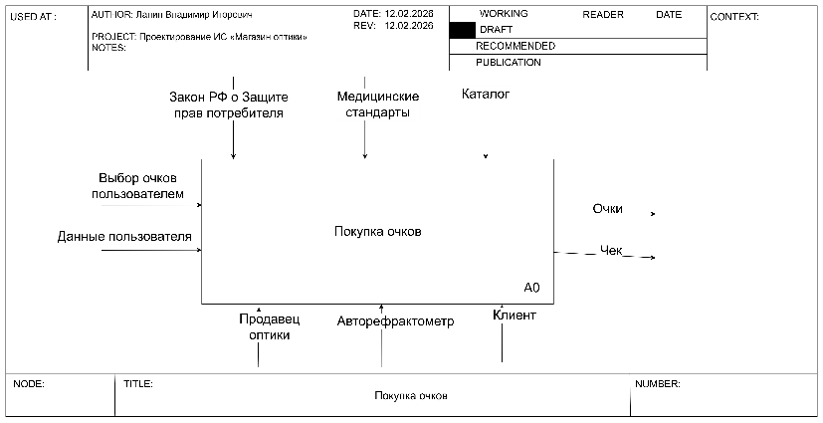

На рисунке представлена контекстная диаграмма, отражающая основной процесс «Покупка очков» в рамках деятельности интернет-магазина оптики. Данный процесс рассматривается как единый функциональный блок, преобразующий входные данные в конечный результат с использованием определённых ресурсов и при соблюдении установленных правил.
Входные воздействия формируются со стороны пользователя системы и включают:
- выбор очков пользователем;
- персональные данные (контактная информация, параметры заказа).
Эти данные инициируют выполнение процесса покупки и являются основой для дальнейшей обработки.
Выходные результаты представляют собой:
- готовый товар (очки);
- финансовый документ (чек).
Таким образом, процесс обеспечивает не только формирование заказа, но и его завершение с подтверждением оплаты.
Управляющие воздействия задают ограничения и правила выполнения процесса:
- законодательство Российской Федерации о защите прав потребителей;
- медицинские стандарты, регламентирующие корректность подбора оптических изделий;
- каталог продукции, определяющий доступный ассортимент.
Данные элементы обеспечивают корректность, законность и стандартизацию выполняемых операций.
Механизмы (ресурсы) отражают средства реализации процесса:
- продавец оптики, обеспечивающий консультацию и обработку заказа;
- клиент, как активный участник процесса;
- специализированное оборудование (например, авторефрактометр), используемое для получения параметров зрения.
В совокупности механизмы обеспечивают выполнение всех этапов процесса — от выбора товара до его приобретения.

2.2 Модель предметной области в нотации DFD
Диаграмма потоков данных (DFD) используется для описания движения информации между процессами, внешними сущностями и хранилищами данных в системе интернет-магазина очков.
Контекстная диаграмма (уровень 0)
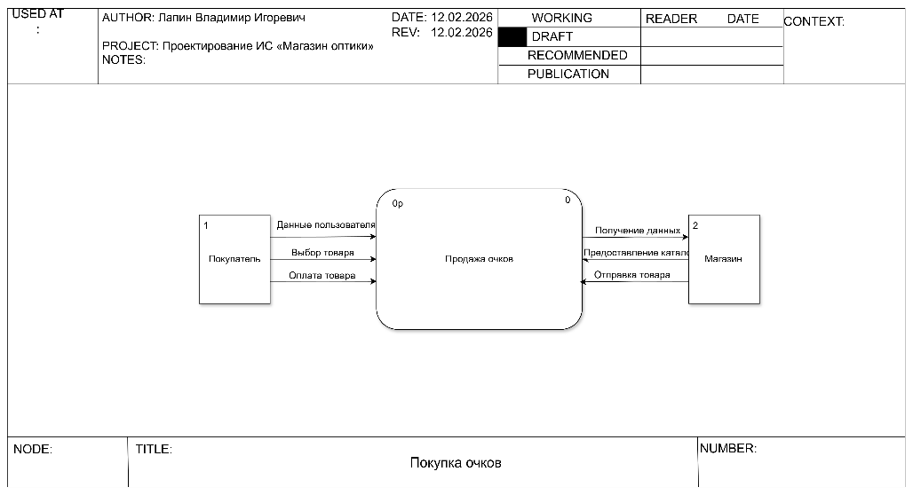

На контекстной диаграмме представлен основной процесс «Продажа очков», который взаимодействует с внешними сущностями и обрабатывает входящие и исходящие потоки данных.
Внешние сущности:
Покупатель — инициирует процесс покупки, передаёт данные пользователя, выбирает товар и осуществляет оплату;
Магазин — обеспечивает предоставление каталога товаров, получает данные заказа и выполняет отправку товара.
Входные потоки данных:
- данные пользователя;
- выбор товара;
- оплата товара.
Выходные потоки данных:
- предоставление каталога;
- отправка товара;
- получение данных (обратная связь от магазина).
Данный уровень отражает общее взаимодействие между пользователем и системой без детализации внутренних процессов.
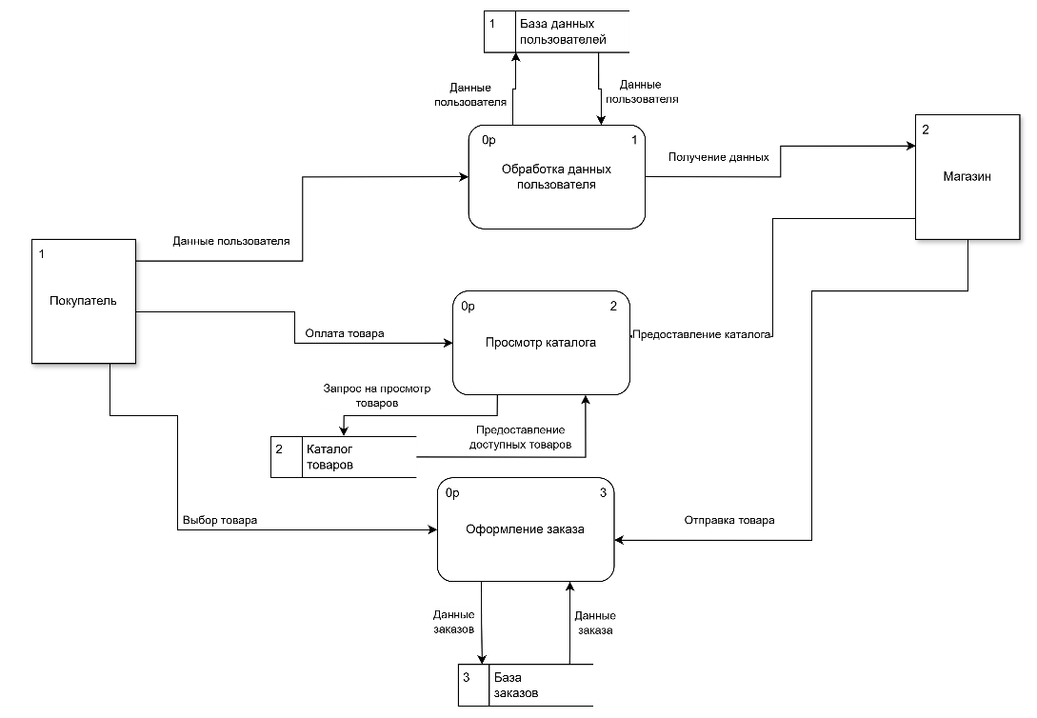

Декомпозиция процесса (уровень 1)
На следующем уровне основной процесс «Продажа очков» декомпозируется на три взаимосвязанных подпроцесса:
1. Обработка данных пользователя (процесс 1)
Процесс предназначен для приёма и обработки информации о пользователе.
Вход:
- данные пользователя от покупателя.
Хранилище:
- база данных пользователей.
Выход:
обработанные данные пользователя, передаваемые в другие процессы;
данные, передаваемые в магазин.
2. Просмотр каталога (процесс 2)
Процесс обеспечивает доступ пользователя к ассортименту товаров.
Вход:
- запрос на просмотр товаров;
- данные пользователя.
Хранилище:
- каталог товаров.
Выход:
- предоставление каталога;
- список доступных товаров для выбора.
3. Оформление заказа (процесс 3)
Процесс отвечает за формирование и завершение заказа.
Вход:
- выбранный товар;
- данные пользователя;
- информация об оплате.
Хранилище:
- база заказов.
Выход:
- данные заказа;
- передача информации о заказе в магазин;
- инициирование отправки товара покупателю.
Хранилища данных
В системе используются следующие хранилища данных:
- База данных пользователей — содержит информацию о клиентах;
- Каталог товаров — включает сведения о доступных оправах и линзах;
- База заказов — хранит информацию о совершённых заказах.

2.3 Описание функциональных задач пользователей системы
Функциональные задачи пользователей системы представляют собой совокупность действий, направленных на выполнение основных процессов, отражённых в DFD-модели предметной области, а именно: обработка данных пользователя, просмотр каталога и оформление заказа.
В рамках разработанной модели выделяются две категории пользователей: внешние (покупатели) и внутренние (администраторы системы).
Функциональные задачи внешних пользователей (покупателей)
1. Ввод и обработка данных пользователя
Покупатель взаимодействует с системой посредством ввода персональных данных, необходимых для оформления заказа.
Основные действия:
- ввод контактной информации (телефон, адрес);
- передача данных в систему для дальнейшей обработки и сохранения;
- использование ранее сохранённых данных (при наличии в базе).
Назначение: обеспечение корректной идентификации пользователя и возможности дальнейшей обработки заказа.
2. Просмотр каталога товаров
Покупатель осуществляет поиск и выбор очков из доступного ассортимента.
Основные действия:
- формирование запроса на просмотр товаров;
- получение списка доступных моделей из каталога;
- выбор подходящего товара.
Назначение: предоставление пользователю информации о доступных товарах и упрощение процесса выбора.
3. Выбор товара и формирование заказа
После выбора товара пользователь инициирует процесс оформления заказа.
Основные действия:
- добавление выбранного товара;
- передача информации о выборе в систему;
- подтверждение намерения приобрести товар.
Назначение: формирование входных данных для процесса оформления заказа.
4. Оплата товара
Покупатель завершает процесс покупки посредством оплаты.
Основные действия:
- передача информации об оплате;
- подтверждение транзакции.
Назначение: завершение процесса покупки и перевод заказа в статус исполнения.
5. Получение результата
После выполнения всех процессов пользователь получает конечный результат.
Основные действия:
- получение информации об отправке товара;
- получение приобретённого товара.
Назначение: завершение взаимодействия пользователя с системой.
Функциональные задачи внутренних пользователей (системы/администрации)
1. Обработка данных пользователя
Система принимает и обрабатывает входящие данные от пользователя.
Основные действия:
- сохранение данных в базе пользователей;
- передача обработанных данных в другие процессы;
- обеспечение корректности и актуальности информации.
Назначение: подготовка данных для дальнейшего использования в системе.
2. Управление каталогом товаров
Система взаимодействует с хранилищем «Каталог товаров» и обеспечивает доступ к нему.
Основные действия:
- хранение информации о товарах;
- предоставление данных по запросу пользователя;
- обновление информации о наличии товаров.
Назначение: поддержание актуального ассортимента и предоставление данных пользователю.
3. Оформление и обработка заказа
Система формирует заказ на основе данных пользователя и выбранного товара.
Основные действия:
- сохранение заказа в базе заказов;
- передача информации о заказе в магазин;
- инициирование процесса отправки товара.
Назначение: обеспечение корректного оформления и выполнения заказа.
Итог
Функциональные задачи пользователей напрямую соответствуют процессам, представленным в DFD-диаграмме, и отражают полный цикл взаимодействия с системой: от ввода данных и выбора товара до оформления заказа и получения результата.
Разработанная модель позволяет структурировать процессы обработки данных и определить ключевые этапы функционирования интернет-магазина очков, что создаёт основу для последующей автоматизации и оптимизации системы.

3. ПРОЕКТИРОВАНИЕ ИНФОРМАЦИОННОЙ СИСТЕМЫ
В главе «Проектирование информационной системы» будет описано, как создать информационную систему для интернет-магазина очков. Будут рассмотрены различные этапы проектирования, такие как определение требований, анализ и моделирование данных, разработка архитектуры системы с помощью UML.
UML (Unified Modeling Language) — это язык моделирования, который используется для создания графических моделей, описывающих различные аспекты программного обеспечения или системы. UML включает в себя набор инструментов и нотаций, позволяющих создавать диаграммы классов, последовательности, состояний, деятельности и другие. С помощью UML можно описывать архитектуру системы, интерфейсы, базы данных, потоки данных и многое другое.
UML универсален, прост и распространён, но документация весьма непроста в использовании, неоднозначна и несовместима с мелкими проектами (однако для курсового проектирования подходит хорошо).

3.1 Диаграмма вариантов использования (Use Case Diagram)
Диаграмма вариантов использования — это тип диаграмм, применяемый для моделирования системы, который показывает взаимодействие между актёрами (внешними пользователями системы) и вариантами использования (функциями системы).
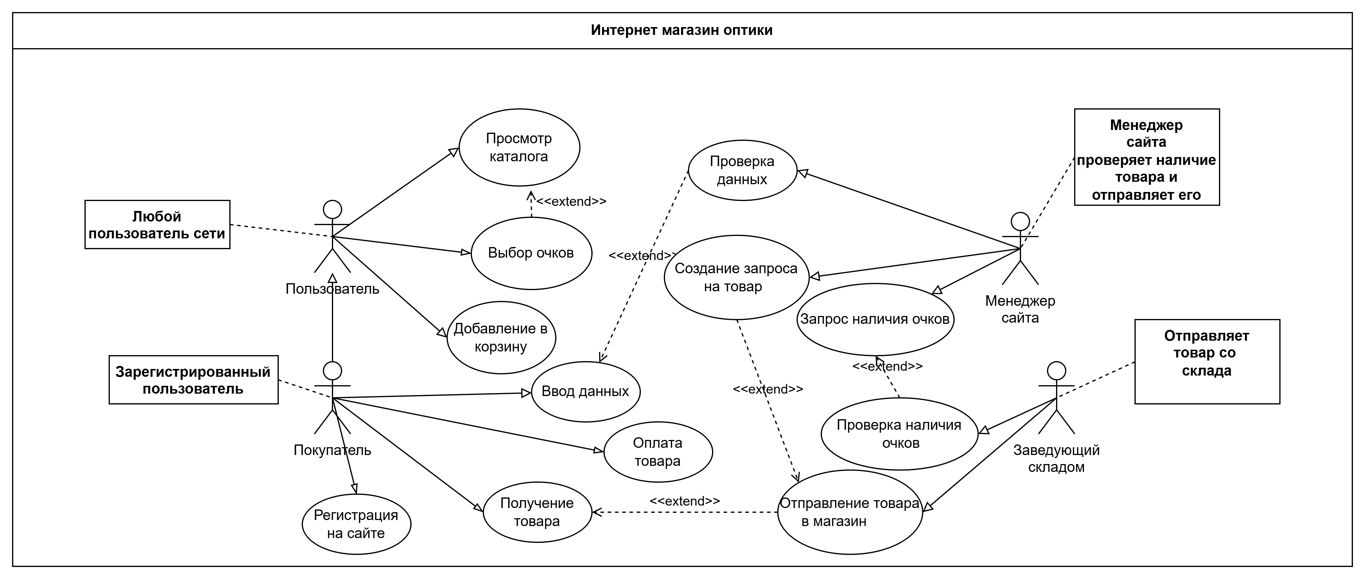
Актёры интернет-магазина оптики:
Любой пользователь сети — человек, который может просматривать каталог товаров без регистрации.
Зарегистрированный пользователь — пользователь, имеющий учётную запись и возможность оформления заказа.
Менеджер сайта — сотрудник, проверяющий наличие товара и обеспечивающий его отправку.
Цель системы:
Обеспечение процесса покупки очков через интернет-магазин: от просмотра каталога до получения товара пользователем.
Основные варианты использования
Для любого пользователя сети:
- Просмотр каталога
- Выбор очков
Для зарегистрированного пользователя:
- Регистрация на сайте
- Добавление товара в корзину
- Ввод данных
- Оплата товара
- Получение товара
Внутренние процессы системы:
- Проверка данных
- Создание запроса на товар
- Запрос наличия очков
- Проверка наличия очков
- Отправление товара в магазин
Для менеджера сайта:
- Проверяет наличие товара
- Отправляет товар со склада
Описание общего сценария работы системы
Пользователь заходит в интернет-магазин оптики и выполняет просмотр каталога товаров. После этого он выбирает подходящие очки.
Для совершения покупки пользователь должен быть зарегистрирован, поэтому при необходимости он проходит процесс регистрации на сайте.
Далее зарегистрированный пользователь добавляет выбранный товар в корзину и вводит необходимые данные для оформления заказа. После этого выполняется оплата товара.
Система обрабатывает введённые данные, выполняет их проверку и формирует запрос на товар. Затем происходит запрос наличия очков и проверка их наличия.
После подтверждения наличия товара система инициирует процесс отправления товара в магазин. Менеджер сайта проверяет наличие товара и осуществляет его отправку со склада.
В завершение пользователь получает заказанный товар.

3.2 Диаграмма деятельности
Диаграмма деятельности — это графическое представление последовательности действий и процессов, выполняемых в рамках системы. Она используется для описания логики работы бизнес-процесса, выявления этапов выполнения операций и точек принятия решений.
Суть диаграммы деятельности:
Отображение последовательности действий от начала процесса до его завершения с учётом возможных ветвлений.
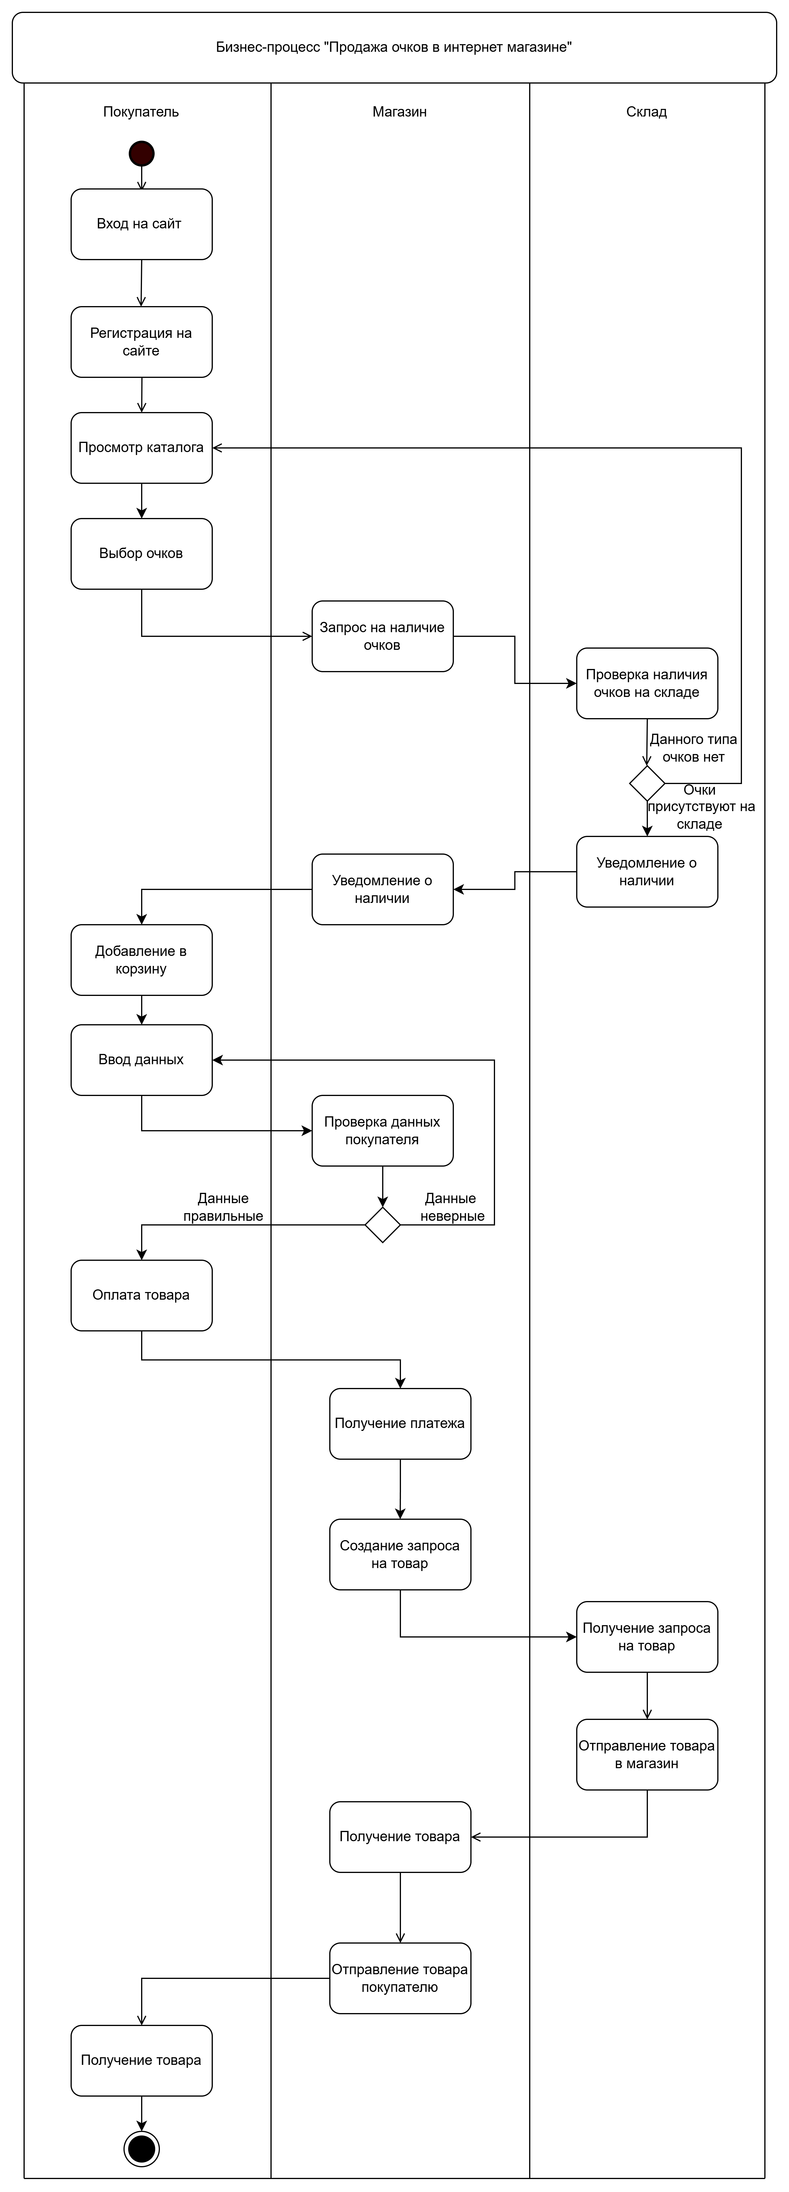
Основные элементы:
начальный узел, действия (процессы), потоки управления, узлы принятия решений, конечный узел.
На диаграмме представлен процесс покупки очков в интернет-магазине. В процессе участвуют пользователь и система.
Шаг 1. Процесс начинается с входа пользователя на сайт.
Шаг 2. При необходимости пользователь проходит регистрацию на сайте.
Шаг 3. Пользователь выполняет просмотр каталога товаров.
Шаг 4. Пользователь осуществляет выбор очков.
Шаг 5. Система формирует запрос на наличие очков.
Шаг 6. Выполняется проверка наличия очков на складе.
Шаг 7. В зависимости от результата проверки система формирует уведомление о наличии товара.
(узел ветвления — товар есть / товара нет)
Шаг 8. Пользователь получает уведомление о наличии.
Шаг 9. Если товар доступен, пользователь добавляет его в корзину.
Шаг 10. Пользователь вводит необходимые данные для оформления заказа.
Шаг 11. Система выполняет проверку данных покупателя.
(узел принятия решения — корректны ли данные)
Шаг 12. При корректных данных пользователь переходит к оплате товара.
Шаг 13. Система выполняет получение платежа.
Шаг 14. После успешной оплаты система создаёт запрос на товар.
Шаг 15. Запрос на товар поступает в обработку (получение запроса на товар).
Шаг 16. Выполняется отправление товара в магазин.
Шаг 17. Далее осуществляется отправление товара покупателю.
Шаг 18. Пользователь получает товар.
Шаг 19. Процесс завершается.

3.3 Диаграмма последовательности
Диаграмма последовательности — это разновидность диаграмм взаимодействия, которая используется для отображения обмена сообщениями между объектами системы во времени. Она показывает порядок выполнения операций и взаимодействие участников процесса.
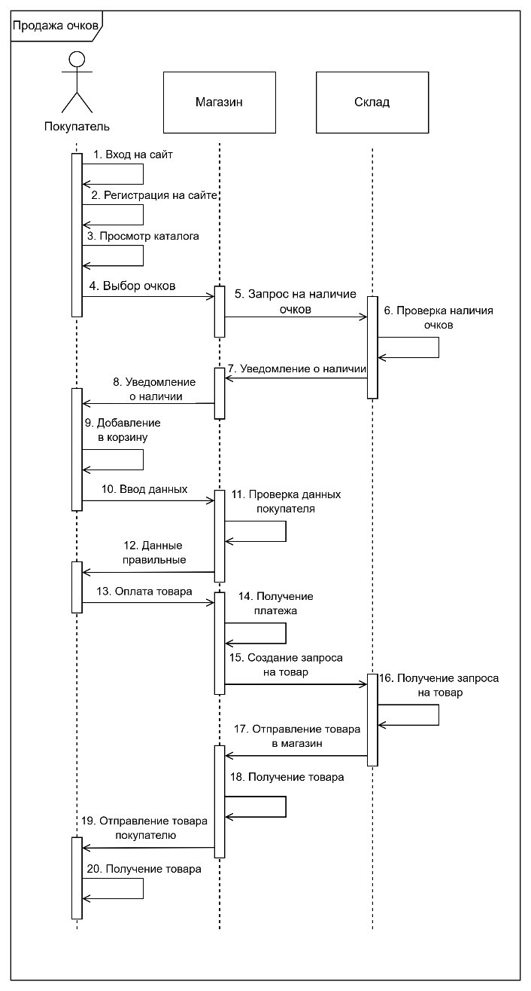

Шаг 1. Пользователь заходит на сайт (вход на сайт).
Шаг 2. Пользователь проходит регистрацию на сайте (при необходимости).
Шаг 3. Пользователь переходит к просмотру каталога.
Шаг 4. Пользователь выполняет выбор очков.
Шаг 5. Веб-сайт формирует запрос на наличие очков.
Шаг 6. Сервер отправляет запрос в базу данных товаров.
Шаг 7. Выполняется проверка наличия очков на складе.
Шаг 8. База данных возвращает результат проверки наличия.
Шаг 9. Сервер формирует уведомление о наличии товара.
Шаг 10. Веб-сайт отображает пользователю уведомление о наличии.
Шаг 11. Пользователь добавляет товар в корзину.
Шаг 12. Веб-сайт отправляет данные корзины на сервер.
Шаг 13. Пользователь вводит данные для оформления заказа.
Шаг 14. Сервер выполняет проверку данных покупателя.
Шаг 15. При корректных данных пользователь переходит к оплате товара.
Шаг 16. Пользователь выполняет оплату товара.
Шаг 17. Сервер фиксирует получение платежа.
Шаг 18. Сервер создаёт запрос на товар.
Шаг 19. Выполняется отправление товара в магазин и затем покупателю.
Шаг 20. Пользователь получает товар, процесс завершается.

3.4 Диаграмма классов
Диаграмма классов UML — это структурная диаграмма, которая отображает статическую структуру системы, её классы, их атрибуты, методы и взаимосвязи между объектами.
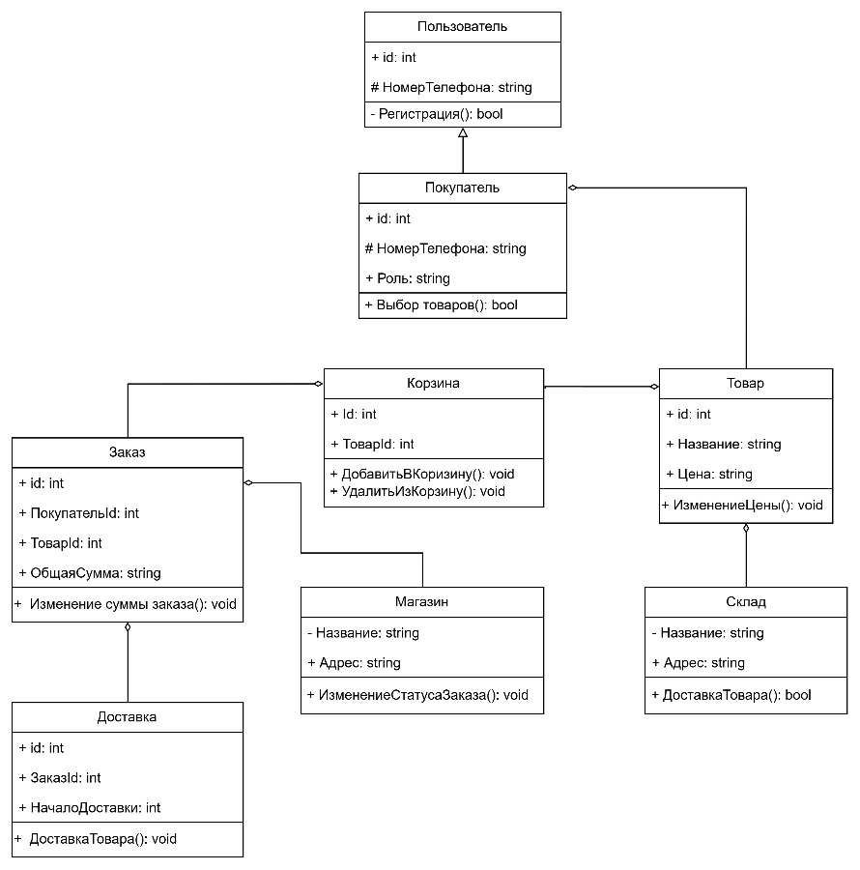

3.5 Создание технического задания на разработку
1. Наименование проекта:
Технология разработки и управления базами данных для магазина оптики.
2. Основание для разработки:
Разработка приложения для магазина оптики направлена на автоматизацию ключевых бизнес-процессов, включая управление заказами клиентов, учет товаров, ведение клиентской истории (рецепты, предпочтения) и взаимодействие с поставщиками. Внедрение системы позволит повысить операционную эффективность, улучшить качество обслуживания клиентов и обеспечить аналитическую основу для стратегического планирования.
3. Назначение разработки:
Цель разработки — создать удобную платформу для сотрудников магазина оптики, обеспечивающую быстрый доступ к каталогу товаров, управление заказами на изготовление очков, учет рецептов и клиентских данных. Система также предоставит инструменты для контроля остатков, формирования отчетов и ведения истории продаж, что упростит ежедневные операции и повысит прозрачность бизнес-процессов.
4. Исполнитель:
Исполнителем проекта является специалист по разработке баз данных и программных решений. Исполнитель будет тесно взаимодействовать с заказчиком для уточнения требований, проведения интервью и формирования технического задания с учетом специфики магазина оптики.
5. Технические требования к системе:
Операционная система: Microsoft Windows 10/11 (32- или 64-разрядная)
Процессор: Двухъядерный Intel Celeron 1,6–1,8 ГГц
Оперативная память: не менее 4 ГБ
Периферийные устройства: монитор, мышь, клавиатура
6. Основные функциональные возможности:
Управление клиентской базой: ведение истории заказов, рецептов, предпочтений клиентов.
Учет товаров: контроль остатка продукции.
Обработка заказов: оформление заказов на изготовление очков, отслеживание статусов, расчет стоимости.
Отчеты и аналитика: формирование отчетов по продажам, популярным товарам, анализу клиентского спроса и эффективности работы магазина.
Интеграция с поставщиками: управление закупками, учет поступлений товаров.
Безопасность и обновления: регулярное обновление системы, защита персональных данных клиентов.
7. Входные и выходные данные:
Входные данные: рецепты врачей (сканы или бумажные формы), накладные от поставщиков, данные о товарах (каталоги), служебная документация в форматах XLS и DOC.
Выходные данные: финансовые отчеты, аналитика по продажам и клиентской базе, данные об остатках товаров, статусы заказов на изготовление очков.
8. Программные требования:
Операционная система: Microsoft Windows 10/11.
9. Аппаратные требования:
Для работы системы необходим сервер базы данных с двумя процессорами Intel Xeon частотой 3 ГГц, оперативной памятью 16 ГБ и дисковой подсистемой из четырех жестких дисков по 146 ГБ каждый..
Пользовательские ПК должны иметь процессор Intel Pentium 1,5 ГГц, оперативную память 256 МБ, дисковое пространство 40 ГБ и поддерживать сетевое соединение со скоростью 100 Мбит/с.
10. Лингвистические требования:
Интерфейс приложения полностью реализован на русском языке для удобства пользователей.
11. Условия эксплуатации:
Программное обеспечение разрабатывается для использования непрофессиональными пользователями. Система должна обладать простым и интуитивным интерфейсом, чтобы минимизировать сложности при работе с ней.
12. Состав документации:
Техническое задание
Руководство пользователя
Инструкция для администратора базы данных
Инструкция для пользователя
13. Этапы разработки:
Планирование и анализ: изучение бизнес-процессов магазина оптики, сбор требований.
Проектирование: разработка архитектуры базы данных и интерфейса системы.
Разработка: создание базы данных и программного обеспечения.
Тестирование: проверка функциональности, устранение ошибок.
Внедрение: установка системы, обучение сотрудников, запуск в эксплуатацию.
14. Порядок приемки:
Система считается принятой после завершения всех этапов тестирования, проверки работоспособности функционала и успешной демонстрации устойчивой работы в условиях реальных бизнес-процессов магазина оптики.

4. РАЗРАБОТКА БАЗЫ ДАННЫХ ИС
Разработка базы данных – это процесс создания и оптимизации структуры базы данных для хранения, управления и доступа к данным. База данных представляет собой организованную коллекцию данных, которая используется для хранения информации о различных сущностях, отношениях между ними и правилах доступа к этим данным.
Для интернет-магазина очков база данных должна хранить информацию о пользователях, товарах (оправы, линзы, аксессуары), рецептах, заказах, платежах и доставке.
Основные этапы разработки базы данных:
- Концептуальное проектирование: сбор, анализ и редактирование требований к данным.
- Логическое проектирование: преобразование требований к данным в структуры данных.
- Физическое проектирование: определение особенностей хранения данных, методов доступа и других параметров.

4.1 Создание концептуальной модели данных
Концептуальное моделирование данных представляет собой первый шаг в процессе моделирования данных, ориентированный на высокоуровневое абстрактное представление требования организации к данным. Основная цель – четко понять требования бизнеса и сформировать прочную основу для следующих этапов моделирования данных.
Компоненты концептуального моделирования данных:
- Сущности – ключевые объекты предметной области.
- Атрибуты – свойства сущностей.
- Отношения – связи между сущностями.
На основе анализа предметной области «Интернет-магазин очков» была разработана концептуальная модель, представленная в виде перечня сущностей, их атрибутов и связей между ними. Модель соответствует таблице, приведённой в техническом задании. 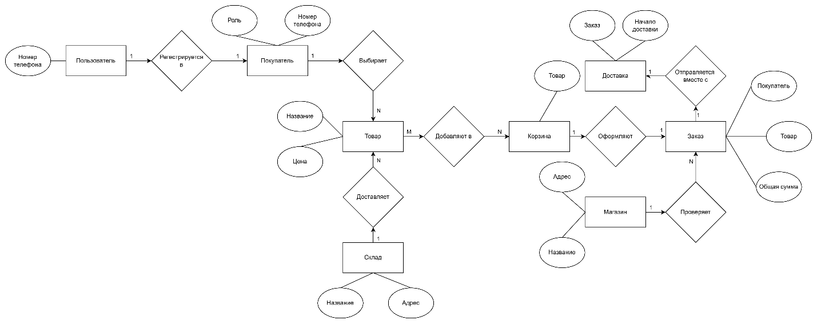
Описание сущностей и их атрибутов:
- Сущность «Пользователь»
Атрибуты: Номер телефона, Роль
Краткое описание: физическое лицо, зарегистрированное в системе интернет-магазина. Роль определяет права доступа (покупатель, менеджер, администратор).
- Сущность «Покупатель»
Атрибуты: Номер телефона
Краткое описание: пользователь, который осуществляет выбор и покупку товаров. Покупатель может быть зарегистрированным пользователем или гостем.
- Сущность «Товар»
Атрибуты: Название
Краткое описание: оправа для очков, солнцезащитные очки.
- Сущность «Корзина»
Атрибуты: (без дополнительных атрибутов в таблице, но подразумевается хранение выбранных товаров)
Краткое описание: временное хранилище товаров, выбранных покупателем для последующего оформления заказа.
- Сущность «Магазин»
Атрибуты: Адрес
Краткое описание: юридическое лицо или торговая точка, от имени которой осуществляется продажа товаров.
- Сущность «Заказ»
Атрибуты: Общая сумма
Краткое описание: оформленный покупателем набор товаров с фиксированной ценой, статусом и условиями доставки.
- Сущность «Доставка»
Атрибуты: дата доставки
Краткое описание: услуга по физической передаче заказа от магазина к покупателю.
Описание связей между сущностями (на основе таблицы):
Примечание по кардинальности связей (добавлено на основе логики интернет-магазина):
- Один Пользователь может быть Покупателем (связь 1:1 через номер телефона).
- Один Покупатель может выбирать много Товаров (1:M).
- Много Товаров могут быть добавлены в одну Корзину
- Одна Корзина может быть оформлена в один Заказ (1:1).
- Один Заказ может быть отправлен вместе с одной Доставкой (1:1).
- Магазин (как юридическое лицо) может иметь много Заказов (1:M).

4.2 Создание логической модели данных
Логическое моделирование данных уточняет и расширяет концептуальную модель, добавляя более подробную информацию об атрибутах (типы данных, обязательность полей), первичных и внешних ключах. Это более детальное представление модели данных, независимое от конкретной системы управления базами данных (СУБД). Цель логического моделирования – точно определить структуру и отношения между сущностями.
На основе концептуальной модели и диаграммы, представленной в техническом задании, была разработана логическая модель данных интернет-магазина очков. Модель включает следующие сущности: Пользователь, Покупатель, Товар, Товар_Корзина (связующая таблица), Корзина, Заказ, Доставка, Склад, Магазин.
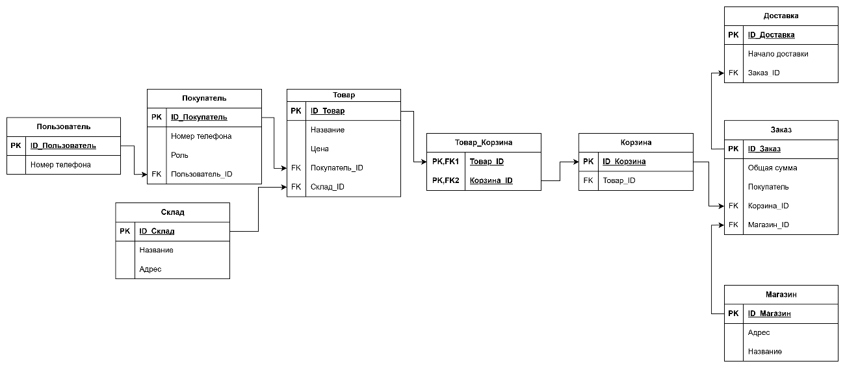

Таблица классов описывает логическую структуру системы интернет-торговли и включает следующие сущности:
- Покупатель — это пользователь системы, который может быть зарегистрирован или действовать как гость. Класс содержит атрибуты: уникальный идентификатор (ID), ФИО, контактный телефон, адрес электронной почты, логин и пароль для авторизации, а также список всех его адресов доставки. Покупатель может иметь несколько заказов (один ко многим), одну активную корзину (один к одному) и оставлять отзывы о товарах.
- Корзина — это временное хранилище товаров, выбранных покупателем, но ещё не оформленных в заказ. Атрибуты корзины: уникальный идентификатор корзины, идентификатор покупателя (внешний ключ к классу «Покупатель»), дата и время создания, дата последнего обновления, а также список добавленных товаров с указанием их количества. Корзина жестко привязана к конкретному покупателю (один к одному) и может содержать множество позиций с товарами (многие ко многим через вспомогательный класс «Позиция корзины»).
- Товар — это материальная или цифровая единица, предлагаемая к продаже. Атрибуты товара: уникальный артикул (ID), название, подробное описание, цена за единицу, категория, бренд, ссылка на изображение, рейтинг и статус (активен/снят с продажи). Товар принадлежит ровно одному магазину (многие к одному), может храниться на одном или нескольких складах (многие ко многим со свойствами — остаток), добавляться во множество корзин и заказов.
- Магазин — это юридическое лицо или продавец, предоставляющий товары на платформе. Атрибуты магазина: ID магазина, полное наименование, юридический адрес, контактный телефон, расчётный счёт, рейтинг продавца. Магазин имеет в ассортименте множество товаров (один ко многим) и может иметь договорные отношения со складами, где размещены его товары.
- Склад — это физическое место хранения товарных запасов. Атрибуты склада: ID склада, географический адрес, контактное лицо, общая вместимость, схема зонирования. Склад хранит множество товаров от разных магазинов (многие ко многим), для каждого товара фиксируется текущий остаток (атрибут связи). Склад также участвует в формировании маршрутов доставки (один ко многим с классом «Доставка»), если доставка осуществляется непосредственно со склада.
- Заказ — это юридически значимый документ, фиксирующий намерение покупателя приобрести товары. Атрибуты заказа: уникальный номер заказа, идентификатор покупателя (внешний ключ), дата и время оформления, полная стоимость заказа, выбранный способ оплаты, статус заказа (например: новый, оплачен, в сборке, передан в доставку, выполнен, отменён), а также комментарий покупателя. Заказ создаётся на основе данных из корзины, привязан к одному покупателю (многие к одному) и включает множество товаров с фиксированными на момент покупки ценой и количеством (многие ко многим через класс «Позиция заказа»). Один заказ имеет ровно одну доставку (один к одному).
- Доставка — это сущность, управляющая процессом передачи товаров от склада/магазина к покупателю. Атрибуты доставки: уникальный ID доставки, идентификатор заказа (внешний ключ), адрес доставки (фактический, куда везти), способ доставки (курьер, почта, пункт выдачи), расчётная стоимость доставки, трек-номер для отслеживания, статус доставки (готов к выдаче, передан курьеру, в пути, доставлен), расчётное время прибытия и факт получения товара покупателем. Доставка привязана ровно к одному заказу (один к одному) и может быть связана с одним или несколькими складами, если заказ собирается из разных мест.
Связи между классами:
- Покупатель (1) — (М) Заказ
- Покупатель (1) — (1) Корзина
- Корзина (М) — (М) Товар (через позиции)
- Заказ (1) — (1) Доставка
- Заказ (М) — (М) Товар (через позиции)
- Магазин (1) — (М) Товар
- Склад (М) — (М) Товар (с атрибутом «Остаток на складе»)

4.3 Создание физической модели
Моделирование физических данных – это последний этап процесса моделирования данных, на котором логическая модель данных преобразуется в реальную реализацию с использованием конкретной системы управления базами данных (СУБД). Это наиболее детальное представление модели данных, содержащее всю необходимую информацию для создания и управления объектами базы данных, такими как таблицы, индексы, представления и ограничения.
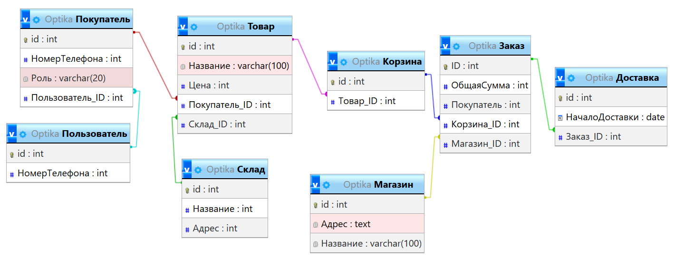

4.4 Запросы к базе данных
Запросы к базе данных помогают быстрее находить или выделять искомую информацию.
1. Список всех покупателей
Запрос: Выводит всех покупателей, зарегистрированных в системе.
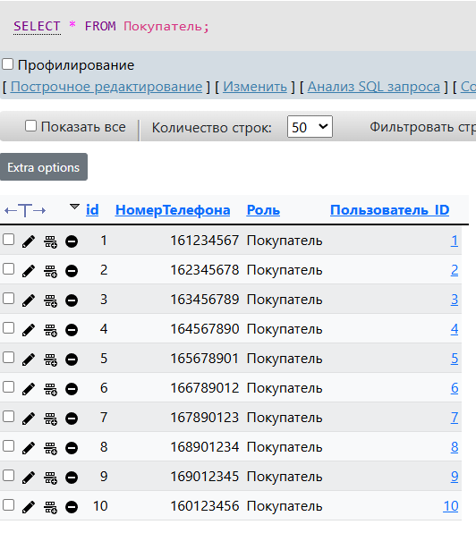
Назначение:
Для маркетингового анализа, связи с клиентами, управления ролями доступа.
Результат:
Таблица со столбцами: id, НомерТелефона, Роль, Пользователь_ID.
2. Все товары с ценой от 3000 до 10000 рублей
Запрос: Поиск товаров в заданном ценовом диапазоне.
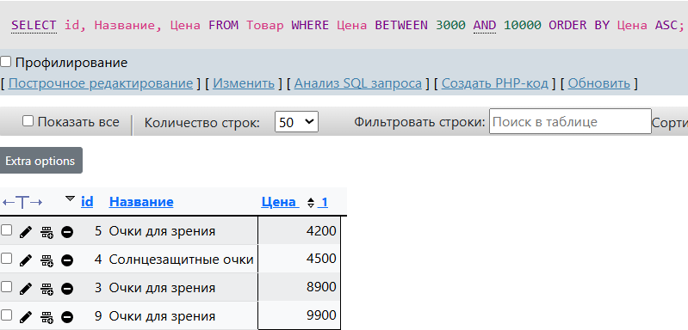
Назначение:
Для фильтрации каталога покупателем по бюджету.
3. Корзина конкретного покупателя (с информацией о товарах)
Запрос: Показывает содержимое корзины для покупателя с id = 4.
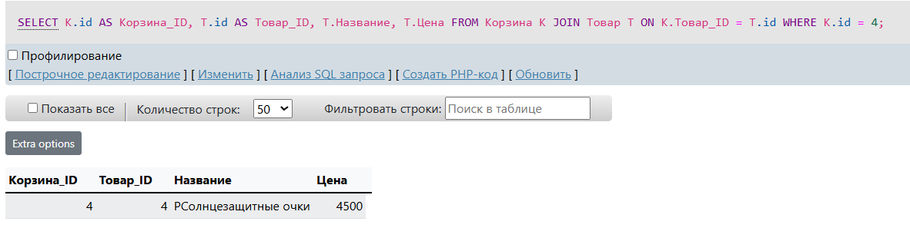
Назначение:
Отображение корзины покупателя перед оформлением заказа.
4. Список всех заказов с данными покупателя и доставки
Запрос: Объединяет заказы, покупателей и доставку.
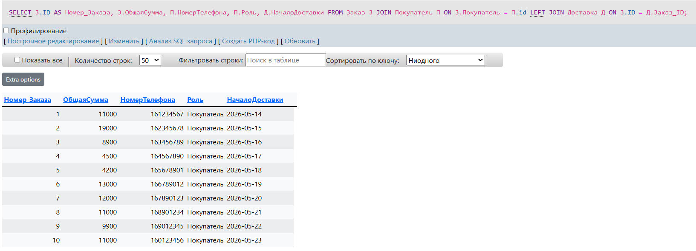
Назначение:
Для менеджера – просмотр всех заказов с контактами клиентов и датами доставки.
5. Список товаров на складе, которые ни разу не были добавлены в корзину
Запрос: Выявление непопулярных товаров.
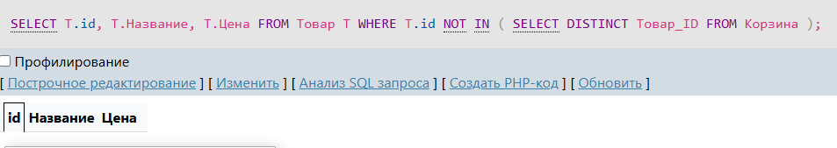
Назначение: для управления ассортиментом и проведения распродаж «залежавшихся» товаров.
6. Количество заказов и общая выручка по магазину
Запрос: Выводит количество заказов и сумму выручки для каждого магазина.
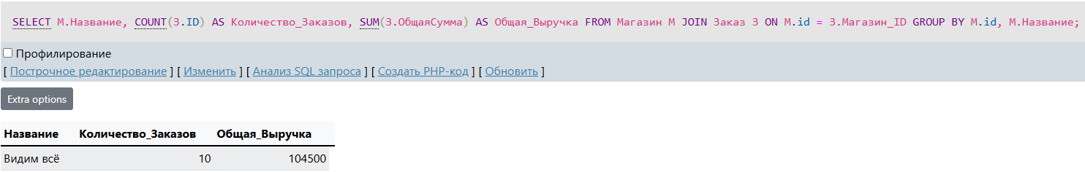
Назначение:
Для руководителя – анализ эффективности работы магазинов.
7. Топ-5 самых дорогих товаров
Запрос: Выводит 5 товаров с максимальной ценой.
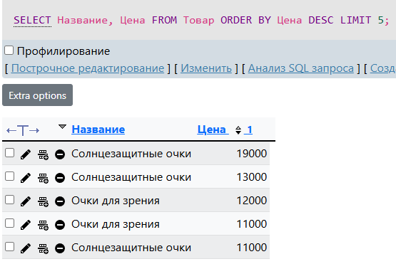
Назначение:
Для отображения блока «Премиум товары» на главной странице.
8. Покупатели, у которых есть заказы на сумму более 10 000 рублей
Запрос: Поиск клиентов с крупными покупками.
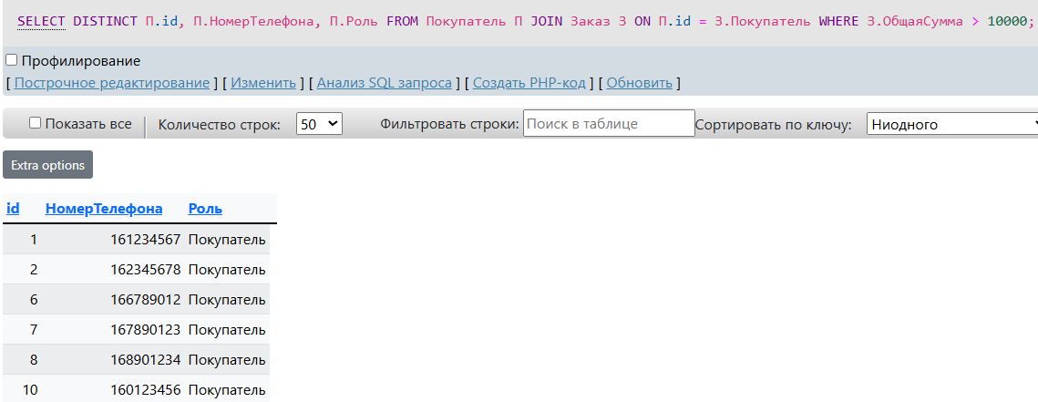
Назначение:
Для сегментации клиентов и предложения персональных скидок.
9. Средняя сумма заказа по всем покупателям
Запрос: Аналитический запрос для расчёта среднего чека.
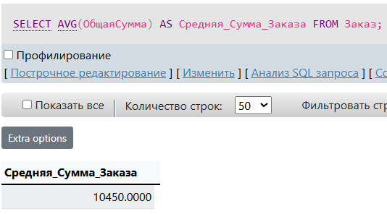
Назначение:
Для финансового анализа и планирования рекламных кампаний.
10. Заказы с доставкой, запланированной на текущую дату
Запрос: Показывает все заказы, у которых доставка назначена на сегодня.
Назначение:
Для логиста – список заказов, которые нужно отправить сегодня.
Создание SQL-запросов сильно помогает компаниям, для ускорения логистики в базе данных.

5. РАЗРАБОТКА ЭСКИЗНОГО ПРОЕКТА
Эскизный проект сайта (прототипирование) играет ключевую роль в процессе разработки веб-ресурса по нескольким причинам:
- Визуализация концепции: Эскизный проект позволяет визуализировать идеи и концепции, которые легче понять и оценить как заказчикам, так и разработчикам. Это помогает ясно представить, как будет выглядеть готовый сайт и какие функциональные возможности он будет предоставлять.
- Уточнение структуры и навигации: Создание эскизов помогает определить структуру сайта, размещение контента и другие ключевые элементы интерфейса. Это позволяет лучше организовать информацию на страницах, разработать удобную навигацию и улучшить пользовательский опыт.
- Экономия времени и ресурсов: Разработка эскизного проекта позволяет выявить возможные проблемы в дизайне или функционале еще на этапе концепции, что позволяет внести исправления и модификации в самом начале работы. Это помогает избежать дорогостоящих переработок на более поздних стадиях разработки.
Ниже представлены эскизы основных страниц интернет-магазина очков.
Описание сайта

Описание элементов регистрации
Сверху логотип магазина – очки с надписью «Видим всё». Поле ввода телефона. Подтверждение согласия на обработку персональных данных. Кнопка «Войти».
Каталог товаров

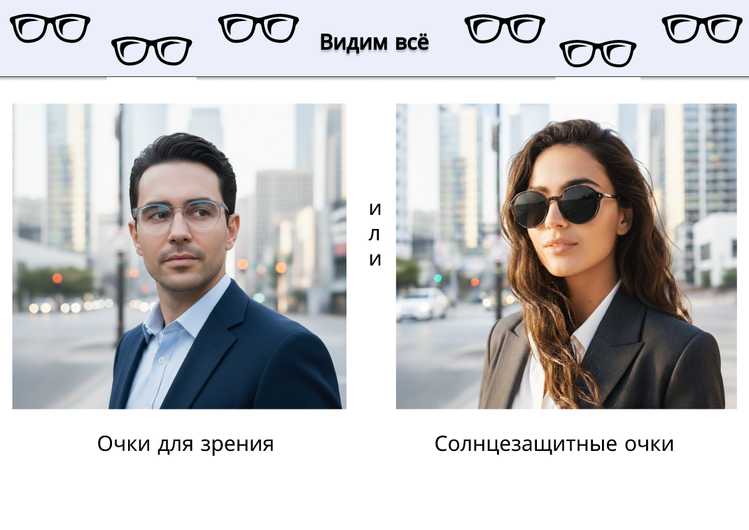
Описание: больший логотип сайта. Выбор между «Очки для зрения» или «Солнцезащитные очки». 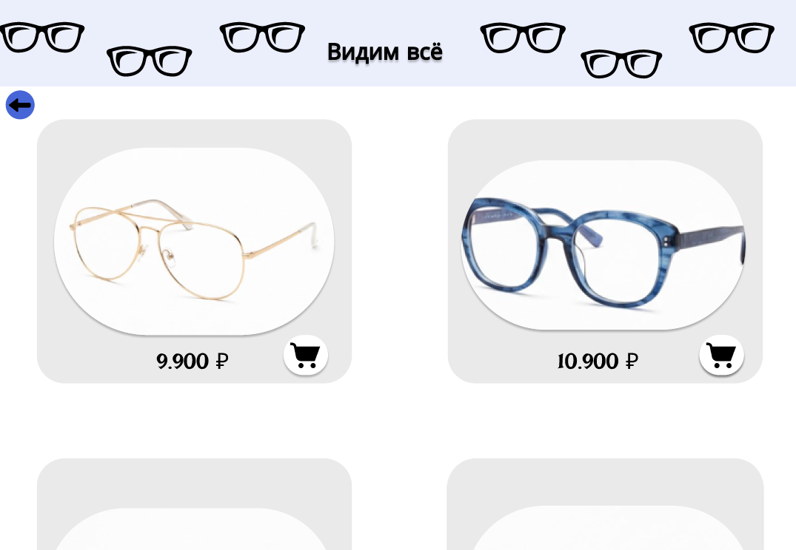
Описание: пример каталога очков. Представлен выбор очков разных видов. Каждый можно добавить в корзину, но только один раз. В каждом окошке указано фото, цена и кнопка добавить в корзину. В любой момент можно вернуться назад через синюю кнопку.
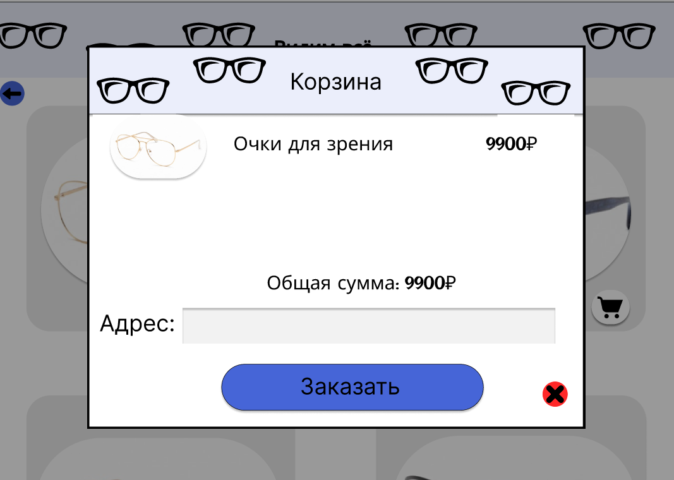
Описание: корзина товар появляется поверх каталога. В нём добавляется мини-иконка очков, название и сумма. Также выводится общая сумма. Покупатель вводит адрес в нижнее поле и нажимает заказать. Или же можно закрыть корзину на красную кнопку.
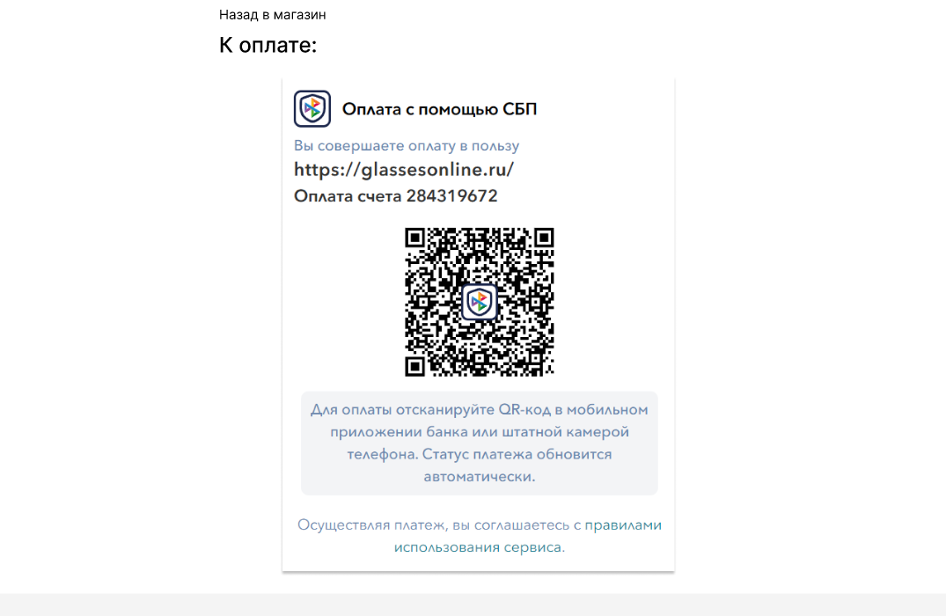
Оплата происходит напрямую через систему СБП. Доступна оплата только через QR-Код. Или же можно вернуться назад в магазин.
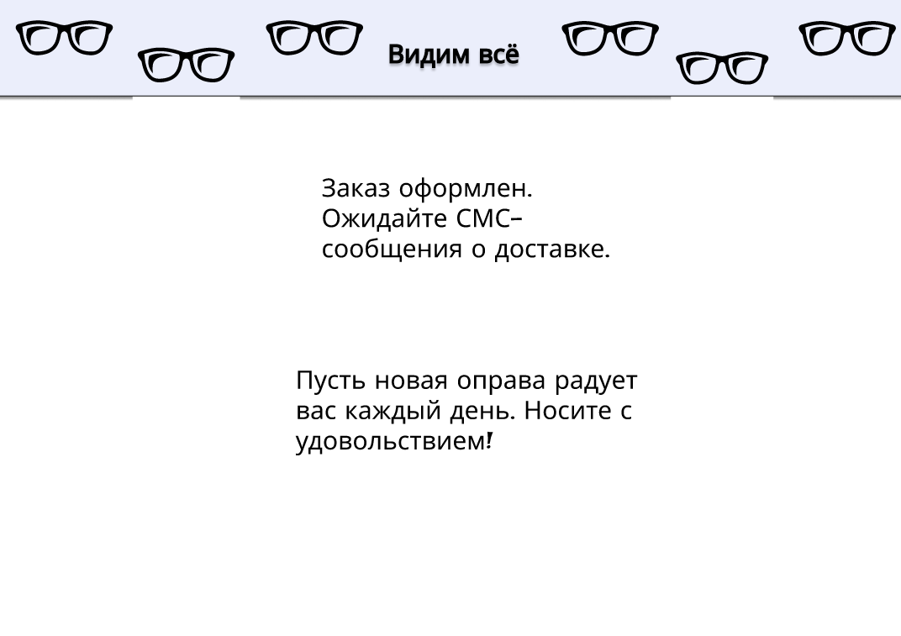
Описание: финальная страница. Сообщает о доставке и желает удачи покупателю.

ЗАКЛЮЧЕНИЕ
В заключении курсовой работы на тему «Проектирование информационной системы» можно подчеркнуть значимость внедрения современных информационных технологий для оптимизации работы оптического ритейла. Автоматизация процессов в интернет-магазине очков позволяет существенно улучшить управление каталогом, обеспечить более качественное обслуживание покупателей (подбор по рецепту, AR-примерка), повысить эффективность работы персонала, а также сократить издержки и увеличить прибыль.
Результаты исследования показали, что внедрение автоматизированных систем (фильтрация, интеграция с платёжными шлюзами и службами доставки, модули AR-примерки) позволяет интернет-магазинам очков улучшить контроль за остатками товаров, управлять ценами, создавать эффективную обработку заказов, автоматизировать процессы продажи и возврата, а также осуществлять мониторинг пользовательских предпочтений. Это способствует повышению эффективности работы, снижению рисков человеческого фактора (ошибки в рецептах), улучшению обслуживания клиентов и расширению возможностей для развития бизнеса.
Более того, автоматизация процессов в интернет-магазине очков способствует повышению его конкурентоспособности на рынке e-commerce, обеспечивает возможность оперативно реагировать на изменения внешних условий и потребностей клиентов. Дальнейшее развитие автоматизации в оптическом ритейле предполагает внедрение новых технологий (искусственный интеллект для подбора оправ по форме лица, улучшенная AR-примерка с высокой точностью, интеграция с телемедицинскими сервисами проверки зрения), разработку интегрированных систем управления и аналитики, а также постоянное обучение персонала для эффективного использования современных решений.
Таким образом, автоматизация процессов в интернет-магазине очков является неотъемлемой составляющей успешного управления современным оптическим бизнесом, способствует повышению эффективности работы и качества обслуживания, а также открывает новые возможности для развития и роста.

СПИСОК ЛИТЕРАТУРЫ
1. IDEF0 – https://ru.wikipedia.org/wiki/IDEF0
2. DFD – https://ru.wikipedia.org/wiki/DFD
3.Логическая модель – https://quality-lab.ru/blog/kak-svyazat-dannye-logicheskaya-model-bd-na-primere/
4. Физическая модель – https://habr.com/ru/articles/556790/
5. Диаграмма деятельности – https://ru.wikipedia.org/wiki/Диаграмма_деятельности
6. Диаграмма вариантов – https://habr.com/ru/articles/566218/
7. Очки – https://ru.wikipedia.org/wiki/Очки
8. Как открыть онлайн-магазин – https://pay.yandex.ru/blog/articles/internet-magazin-s-nulya-2025

